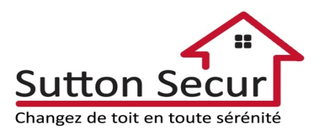
Montréal, 22 juillet 2019

Chère ,

Nous sommes très heureux de vous offrir un service de protection juridique pour votre transaction immobilière.

Votre certificat Sutton Secur vous est gracieusement offert par votre courtier immobilier affilié à Sutton Québec, , et vous couvre en cas de besoin juridique lié à la vente de votre propriété, jusqu'à concurrence de 3 000 $ en honoraires juridiques, et ce valable à vie.

Sutton Secur vous laisse ainsi l'esprit serein tout en vous offrant un service hors pair en cas de besoin juridique!

Vous trouverez ci-joint votre certificat Sutton Secur. Pour en savoir plus sur ce programme innovant dont vous bénéficiez à présent, nous vous fournissons également l'intégralité des conditions d'utilisation du programme Sutton Secur et la FAQ.

DEMANDER UNE ASSISTANCE JURIDIQUE

En cas de besoin juridique, complétez simplement notre formulaire en ligne à l'adresse suivante : SuttonSecur.com/Assistance et nous vous contacterons dans les 24 heures.

Pour toute question concernant le programme, veuillez nous contacter au 514.558.8774, au numéro sans frais 1.844.558.8774 ou par courriel à info@suttonsecur.com

Nous sommes ravis de vous compter parmi nos chers clients et nous espérons pouvoir vous accompagner dans toutes vos futures transactions.

Cordialement,

L'équipe Sutton Secur
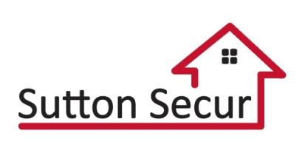
514.558.8774
info@suttonsecur.com

